堡盟 Baumer 无轴承编码器 绝对值型EAM500 analog
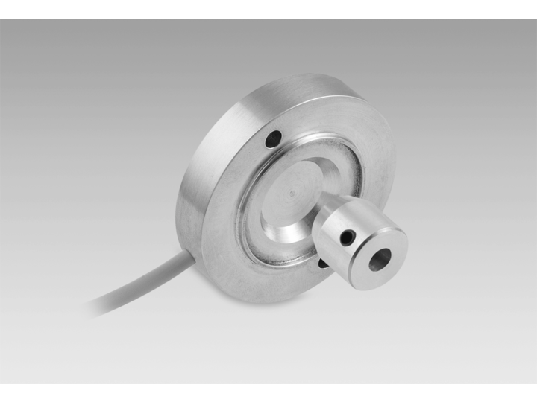

技术数据 – 电气参数
电源电压 8...30 VDC
- ..30 VDC
5 VDC ±10 %
反极性保护 是 (8...30 VDC / 12...30 VDC)
短路保护 Yes (14 VDC or ground)
典型电流消耗 22 mA (24 VDC, 12 mA lout, w/o load, current output)
10 mA (24 VDC, w/o load, voltage output)
8 mA (5 VDC, w/o load, voltage output)
初始化时间 ≤20 ms 上电后
接口 Analog 0...10 V / 0.5...4.5 V / 4...20 mA / Resolution: 12 bit
功能 单圈
测量范围 30°...360°
见订货号码
绝对精度 ±1,8 ° (+25 °C)
感应原理 磁式
抗干扰性 DIN EN 61000-6-2
辐射干扰 DIN EN 61000-6-3

技术数据 – 机械参数
尺寸（法兰） ø50 mm
轴类型 ø6 mm (magnet rotor bore)
M7 screw
轴向误差 1 … 3 mm
径向误差 ±0,8 mm
防护等级（EN 60529） IP 67
运行速度 ≤120 rpm
材质 外壳: 铝
Magnet rotor: aluminium, anodised
工作温度 -40...+85 °C
使用寿命 No limitation
耐抗性 DIN EN 60068-2-6 振动20 g, 10-2000 Hz
DIN EN 60068-2-27 冲击50 g, 11 ms
近似重量 53 g
连接 0,3米电缆, 径向

